ЗАТВЕРДЖЕНО
Наказ Міністерства охорони
здоров’я України
__________ № ____
Реєстраційне посвідчення
№ _______________

ІНСТРУКЦІЯ
для медичного застосування лікарського засобу

БЛІССЕЛ
(BLISSEL)

Склад:
діюча речовина: естріол;
1 г гелю вагінального містить 50 мкг естріолу;

допоміжні речовини: полікарбофіл, карбопол 971P, гліцерин, натрію метилпарагідроксибензоат (E 219), натрію пропілпарагідроксибензоат (E 217), хлористоводнева кислота, натрію гідроксид, вода очищена.

Лікарська форма. Гель вагінальний.
Основні фізико-хімічні властивості: однорідний, безбарвний, від прозорого до злегка напівпрозорого гель, без видимих і відчутних частинок.

Фармакотерапевтична група. Статеві гормони і препарати, що застосовуються при патології статевої системи. Природні та напівсинтетичні естрогени. Естріол.
Код АТХ G03C A04.

Фармакологічні властивості.
Фармакодинаміка
Лікування вагінальних симптомів дефіциту естрогену: вагінальне застосування естрогену полегшує симптоми вагінальної атрофії у жінок у постменопаузі, що обумовлені дефіцитом естрогену.
Клінічна ефективність та безпека
Ефективність лікарського засобу Бліссел, гелю вагінального, 50 мкг/г, була досліджена в багатоцентровому рандомізованому подвійно сліпому плацебо-контрольованому дослідженні за участю жінок в постменопаузі із симптомами та ознаками вульвовагінальної атрофії.
Інтравагінальне застосування низької дози естріолу (50 мікрограмів за одне застосування) призвело до значного поліпшення показників дозрівання вагінального епітелію, pH піхви та зменшило ознаки вагінальної атрофії, такі як крихкість/ламкість, сухість та блідість слизової оболонки і сплощення складок слизової. При аналізі респондентів за симптомами (вторинна кінцева точка) було досягнуто статистичної значущості щодо вагінальної сухості, але не щодо диспареунії (p = 0,095), вагінального свербежу, печіння та дизурії після 12 тижнів лікування.
Фармакокінетика
Після одноразового введення лікарського засобу Бліссел, гелю вагінального, 50 мкг/г, естріол легко абсорбується і пікові концентрації естріолу в плазмі крові становлять 106 ± 63 пг/мл через 2 (діапазон 0,5–4) години.
Після 21 дня щоденного лікування препаратом Бліссел, гелем вагінальним, 50 мкг/г, середня пікова концентрація естріолу в плазмі (± стандартне відхилення) становила 22,80 (±15,78) пг/мл. Після досягнення піка концентрація естріолу в плазмі знижується моноекспоненційно із середнім періодом напіввиведення 1,65 ± 0,82 год, накопичення не відбувається.
Системний вплив естріолу під час застосування лікарського засобу Бліссел, гелю вагінального, 50 мкг/г, двічі на тиждень не досліджувався.
У плазмі практично весь (90 %) естріол зв’язується з альбуміном і майже не взаємодіє з глобуліном, що зв’язує статеві гормони. Метаболізм естріолу складається в основному з кон’югації та декон’югації під час кишково-печінкової циркуляції. Естріол переважно виводиться із сечею у кон’югованій формі. Лише незначна частка (≤ 2 %) виводиться з фекаліями, головним чином у вигляді некон’югованого естріолу.

Доклінічні дані з безпеки
Профіль токсичності естріолу добре відомий. Немає додаткових доклінічних даних про безпеку, крім тих, що вже розглядалися в інших розділах.

Клінічні характеристики.
Показання.
Для лікування симптомів вагінальної атрофії, пов’язаної з дефіцитом естрогену у жінок в постменопаузі.

Протипоказання.
- Встановлений, перенесений або підозрюваний рак молочної залози.
- Встановлені або підозрювані естрогензалежні злоякісні пухлини (наприклад рак ендометрія).
- Вагінальна кровотеча невизначеної етіології.
- Нелікована гіперплазія ендометрія.
- Попередня ідіопатична або наявна венозна тромбоемболія (тромбоз глибоких вен, емболія легенів).
- Активна або нещодавно перенесена артеріальна тромбоемболія (наприклад стенокардія, інфаркт міокарда).
- Встановлені тромбофілічні порушення (наприклад дефіцит протеїну С, протеїну S або антитромбіну) (див. «Особливості застосування»).
- Гострі захворювання печінки або захворювання печінки в анамнезі, доки показники функції не повернуться до нормальних значень.
- Підвищена чутливість до активної речовини або до будь-якої допоміжної речовини.
- Порфірія.

Взаємодія з іншими лікарськими засобами та інші види взаємодій.

Жодних досліджень взаємодії між лікарським засобом Бліссел, гелем вагінальним, 50 мкг/г, та іншими лікарськими засобами не проводилось. Завдяки місцевому застосуванню та мінімальній системній абсорбції малоймовірно, що будь-яка клінічно значуща лікарська взаємодія з Блісселом виникне. Однак слід розглядати можливість взаємодії з іншими місцевими лікарськими засобами для вагінального застосування.

Особливості застосування.
Для лікування постменопаузальних симптомів місцеву терапію естрогенами слід розпочинати тільки у разі виникнення симптомів, що негативно впливають на якість життя.
У всіх випадках слід ретельно оцінювати ризики та переваги щонайменше один раз на рік, а гормонозамісну терапію (ГЗТ) проводити лише доти, доки переваги від лікування переважають ризик.
Лікарський засіб Бліссел, гель вагінальний, 50 мкг/г, не можна поєднувати з препаратами естрогенів для системного лікування, оскільки відсутні дослідження безпеки та ризиків, пов’язаних із концентрацією естрогену, що досягається при комбінованому лікуванні.
Інтравагінальний аплікатор, який складається з одноразової канюлі та багаторазового поршня, може спричиняти незначні місцеві пошкодження, особливо у жінок з серйозною атрофією піхви.
Медичне обстеження / подальше лікування
Перед початком або поновленням/повтором курсу лікування естріолом необхідно зібрати повний особистий та сімейний анамнез. Фізикальне обстеження (включно з оглядом органів малого таза та молочних залоз) повинно проводитися з урахуванням анамнезу пацієнтки, протипоказань та застережень щодо застосування лікарського засобу. Протягом курсу лікування рекомендується проводити періодичні медичні обстеження пацієнтки, частота та характер яких залежать від індивідуальних особливостей. Жінки повинні бути поінформовані щодо того, про які зміни в молочних залозах вони повинні повідомляти лікаря або медсестру (див. «Рак молочної залози»).
Рекомендується проводити обстеження, включаючи мамографію, відповідно до розповсюдженої дотепер практики скринінгу, яку коригують з урахуванням клінічних потреб конкретної пацієнтки. У разі наявності вагінальних інфекцій, їх слід вилікувати до початку терапії лікарським засобом Бліссел, гелем вагінальним, 50 мкг/г.
Стани, які потребують медичного спостереження
У разі наявності нижчезазначених станів або якщо вони спостерігалися раніше та/або погіршилися під час вагітності або попередньої гормональної терапії, слід уважно стежити за станом пацієнтки, оскільки під час лікування гелем вагінальним ці стани можуть рецидивувати або загострюватися:
- лейоміома (фіброміома матки) або ендометріоз;
- фактори ризику розвитку тромбоемболічних порушень y (див. «Венозна тромбоемболія»);
- фактори ризику естрогензалежних пухлин, наприклад наявність в сімейному анамнезі раку молочної залози у родичів1-ї лінії;
- гіпертонія;
- захворювання печінки (наприклад гепатоаденома);
- цукровий діабет з діабетичною ангіопатією або без неї;
- жовчнокам’яна хвороба;
- мігрень або сильний головний біль;
- системний червоний вовчак (СЧВ);
- гіперплазія ендометрія в анамнезі (див. «Гіперплазія ендометрія та карцинома»);
- епілепсія;
- астма;
- отосклероз.
Підстави для негайного припинення лікування
Терапію слід негайно припинити при виявленні будь-якого з протипоказань, а також у таких ситуаціях:
- жовтяниця або погіршення функції печінки;
- значне підвищення артеріального тиску;
- новий напад головного болю за мігренозним типом;
- вагітність.

Бліссел, гель вагінальний, 50 мкг/г, є місцевим лікарським засобом з низькою дозою естріолу, тому виникнення нижчезгаданих станів є менш ймовірним, ніж при системному лікуванні естрогеном.
Гіперплазія ендометрія та карцинома
• У жінок з інтактною маткою ризик гіперплазії та карциноми ендометрія підвищується, якщо системні естрогени вводяться окремо протягом тривалого періоду.
• Разом із лікарськими засобами для вагінального застосування, що містять естроген, у яких системна експозиція естрогену залишається в межах нормального постменопаузального діапазону, не рекомендується застосовувати лікарські засоби, що містять прогестоген.
• Безпека для ендометрія тривалого (більше одного року) або повторного застосування лікарських засобів для вагінального введення, що містять естроген, невідома. У зв’язку із цим у разі виникнення потреби у повторному курсі лікування слід переглядати необхідність лікування принаймні один раз на рік.
• Якщо під час терапії з’являються проривні кровотечі або кровомазання, слід з’ясувати причину, провівши обстеження, що може включати біопсію ендометрія, для виключення злоякісних пухлин ендометрія.
• Безконтрольна стимуляція естрогенами може призвести до передракової трансформації залишкових вогнищ ендометріозу. Тому слід проявляти обережність при призначенні цього лікарського засобу жінкам, які перенесли гістеректомію через ендометріоз, особливо у разі наявності у них залишкового ендометріозу.
Наведені нижче ризики пов’язані із системною ГЗТ та меншою мірою стосуються лікарських засобів для вагінального застосування, що містять естроген, у яких системна експозиція естрогену залишається в межах нормального постменопаузального діапазону. Однак ці ризики потрібно враховувати у разі тривалого або багаторазового використання цього лікарського засобу.
Рак молочної залози
Епідеміологічні дані великого метааналізу свідчать про відсутність підвищення ризику раку молочної залози при застосуванні лікарських засобів для вагінального застосування, що містять естроген у низькій дозі, жінкам, які не мають в анамнезі раку молочної залози. Невідомо, чи стимулює виникнення рецидивів раку молочної залози застосування лікарських засобів для вагінального введення, що містять естроген у низькій дозі.
Рак яєчників
Рак яєчників виникає набагато рідше, ніж рак молочної залози. Епідеміологічні дані великого метааналізу свідчать про дещо підвищений ризик у жінок, які приймають системну ГЗТ, що містить тільки естрогени, який стає очевидним протягом 5 років застосування та зменшується з часом після припинення такої терапії.
Венозна тромбоемболія (ВТЕ)
Проведення гормональної замісної терапії призводить до збільшення в 1,3−3 рази ризику розвитку ВТЕ, тобто тромбозу глибоких вен або легеневої емболії. Ризик розвитку таких явищ є більш вірогідним протягом першого року ГЗТ, ніж у подальшому (див. «Побічні реакції»).
• Пацієнти зі встановленими захворюваннями, що супроводжуються тромбофільними розладами, мають підвищений ризик розвитку ВТЕ, а гормональна замісна терапія може збільшувати цей ризик. Тому проведення гормональної замісної терапії протипоказане таким пацієнткам (див. «Протипоказання»).
• Загальновідомі фактори ризику розвитку ВТЕ включають застосування естрогенів, літній вік пацієнтки, перенесення значної операції, тривалу іммобілізацію, ожиріння (індекс маси тіла > 30 кг/м²), вагітність, післяпологовий період, системний червоний вовчак (СЧВ) та рак. Однозначної думки щодо ролі варикозного розширення вен у розвитку ВТЕ немає.
Ішемічна хвороба серця (ІХС)
Гормональна замісна терапія лікарськими засобами системної дії пов’язана з підвищеним ризиком виникнення ішемічної хвороби серця.
Ішемічний інсульт
Гормональна замісна терапія лікарськими засобами системної дії пов’язана з підвищеним ризиком виникнення ішемічного інсульту. Однак, оскільки вихідний абсолютний ризик ішемічного інсульту значним чином залежить від віку пацієнта, загальний ризик інсульту у жінок, які отримують ГЗТ, зростає з віком (див. «Побічні реакції»).
Інші стани
Естрогени системної дії можуть спричиняти затримку рідини в організмі або підвищувати концентрацію тригліцеридів у плазмі крові, тому пацієнтки із серцево-судинними захворюваннями, нирковою недостатністю або попередньо існуючою гіпертригліцеридемією в анамнезі повинні перебувати під ретельним наглядом лікаря в перші тижні лікування. Лікарський засіб Бліссел, гель вагінальний, 50 мкг/г, містить низьку дозу естріолу і призначений для місцевого застосування, тому системної дії не очікується. Слід ретельно контролювати стан пацієнток з тяжкою нирковою недостатністю, оскільки у них ймовірне підвищення концентрації естріолу в крові.
Екзогенні естрогени можуть викликати або посилювати симптоми спадкового та набутого ангіоневротичного набряку.
Попередження про допоміжні речовини
Лікарський засіб Бліссел, гель вагінальний, 50 мкг/г, містить натрію метилпарагідроксибензоат (E 219) та натрію пропілпарагідроксибензоат (E 217), які можуть викликати алергічні реакції (можливо, уповільнені).

Застосування у період вагітності або годування груддю.
Фертильність
Немає даних щодо впливу лікарського засобу на фертильність.
Вагітність
Лікарський засіб не застосовують у період вагітності. Якщо жінка завагітніє під час лікування, то терапію слід негайно припинити.
Клінічні дані щодо впливу естріолу на перебіг вагітності відсутні.
Дотепер результати більшості епідеміологічних досліджень, що стосуються ненавмисного впливу естрогенів на плід, не вказують на наявність тератогенної або фетотоксичної дії.
Період годування груддю
Лікарський засіб не застосовують протягом періоду годування груддю.

Здатність впливати на швидкість реакції при керуванні автотранспортом або іншими механізмами.
Лікарський засіб Бліссел, гель вагінальний, 50 мкг/г, не впливає на здатність керувати автотранспортом або іншими механізмами.

Спосіб застосування та дози.
Для інтравагінального застосування.
Лікарський засіб вводять у піхву за допомогою аплікатора, який складається з одноразової канюлі з позначкою наповнення і багаторазового поршня, ретельно дотримуючись наведеної нижче «Інструкції щодо застосування». Введення бажано здійснювати перед сном.
Одна доза (заповнена до мітки канюля) містить 1 г гелю, що відповідає 50 мкг естріолу.
Лікування можна починати в будь-який час після проявів атрофії піхви.
Початкове лікування. Одна доза гелю вагінального на день протягом 3 тижнів.
Як підтримуюче лікування. Рекомендована одна доза гелю вагінального двічі на тиждень. Оцінку необхідності продовження лікування через 12 тижнів повинен проводити лікар.
Для початкового та продовження лікування симптомів постменопаузи слід застосовувати найнижчу ефективну дозу протягом найкоротшого терміну (див. «Особливості застосування»).
Не рекомендується застосовувати лікарські засоби, що містять прогестоген, разом із лікарськими засобами для вагінального застосування, що містять естроген, у яких системна експозиція естрогену залишається в межах нормального постменопаузального діапазону (див. «Особливості застосування»).
У разі пропуску введення чергової дози її слід ввести одразу щойно згадали, якщо з часу запланованого введення пройшло небільше ніж 12 годин. Якщо пройшло більше 12 годин, пропущену дозу вводити не слід, а лікування продовжити за звичайною схемою.

Інструкція щодо застосування

Туба з ковпачком | Багаторазовий поршень
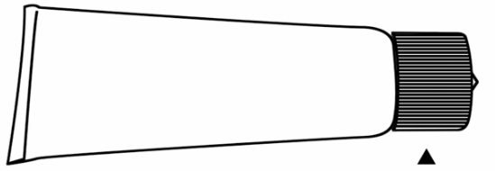  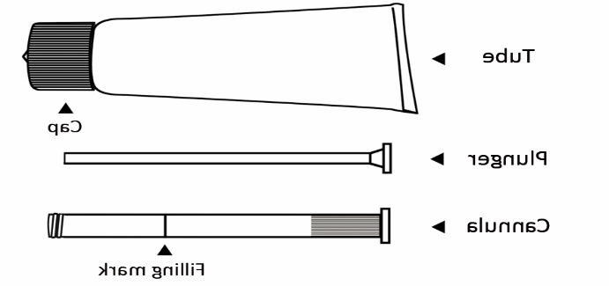 | 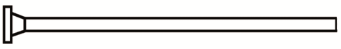
Одноразова канюля
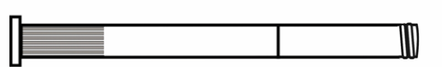

Позначка наповнення

- Зняти ковпачок з туби, перевернути його і за допомогою гострого виступу на ньому відкрити тубу (проколоти пломбу на тубі).
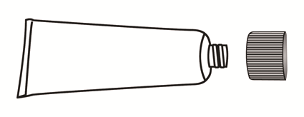
2.Вийняти з упаковки одну одноразову канюлю і багаторазовий поршень. Вставити поршень до упору в канюлю. Накрутити канюлю на шийку туби.
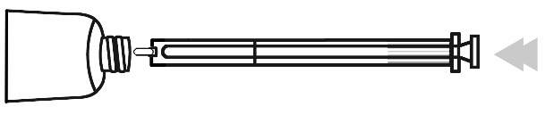
3. Стиснути тубу, наповнюючи аплікатор гелем до зупинки поршня на позначці наповнення.
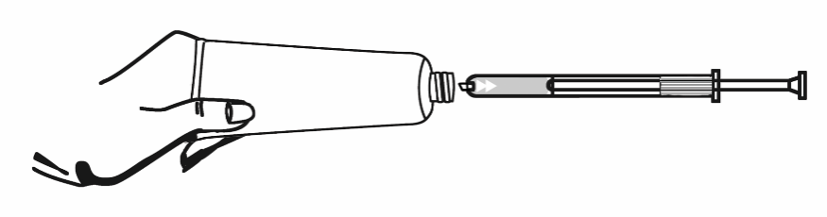
4. Відкрутити канюлю з туби та закрити тубу ковпачком.
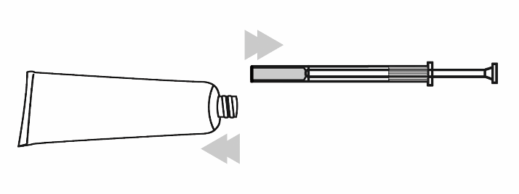
5. Для введення гелю, ляжте на спину, зігнувши коліна в розведеному стані, акуратно вставте відкритий кінець аплікатора глибоко у піхву та повільно натискайте на поршень до повного випорожнення, після чого витягніть його.
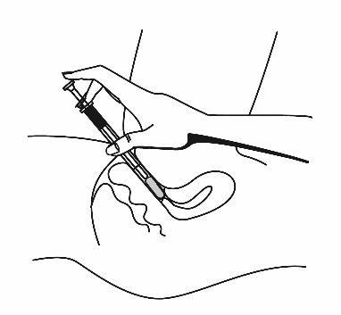
6.Витягніть поршень з канюлі, викиньте канюлю, а поршень промийте чистою теплою водою, щоб його можна було використовувати при наступних застосуваннях.
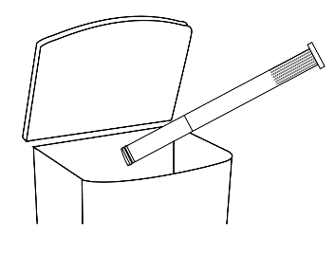
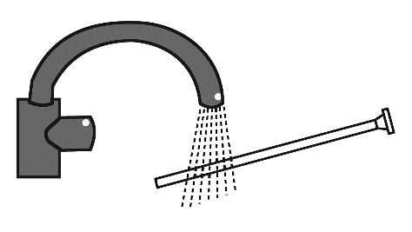

Діти.
Лікарський засіб не застосовують дітям.

Передозування.
Токсичність естріолу дуже низька, тому передозування лікарським засобом Бліссел, гелем вагінальним, 50 мкг/г, при інтравагінальному застосуванні малоймовірне. Симптоми, які можуть виникнути у разі випадкового проковтування високої дози, включають нудоту, блювання та вагінальні кровотечі у жінок. Специфічний антидот невідомий. У разі необхідності потрібно проводити симптоматичне лікування.

Побічні реакції.
Побічні реакції зазвичай сповіщають у 3−10 % пацієнтів, які отримують лікування.
На початку лікування, коли слизова оболонка піхви все ще атрофічна, може виникати місцеве подразнення у вигляді відчуття жару та/або свербежу.
Побічні реакції, виявлені в клінічних дослідженнях лікарського засобу Бліссел, гелю вагінального, 50 мкг/г, класифіковані відповідно до частоти проявів:

Системно-органний клас | Часто  (≥1/100 до <1/10) | Нечасто  (≥1/1000 до<1/100) | Рідко  (≥1/10000 до < 1/1000)
З боку репродуктивної системи та молочних залоз | Свербіж статевих органів | Біль в ділянці таза, висип на статевих органах
Загальні розлади та розлади в місці введення | Свербіж у місці застосування | Подразнення у місці застосування
Інфекції та інвазії |  | Кандидоз
Порушення з боку нервової системи |  | Головний біль
Порушення з боку шкіри та підшкірної клітковини | Свербіж | Пруриго (свербець)

Бліссел, гель вагінальний, 50 мкг/г, – це лікарський засіб для місцевого застосування, що містить естріол в дуже низькій дозі і, відповідно, чинить обмежену системну дію(практично незначну після багаторазового введення).Тому малоймовірно, що застосування лікарського засобу спричинить більш серйозні небажані реакції, ніж ті, що пов’язані із пероральною замісною терапією естрогеном.
Ефекти, асоційовані з системною ГЗТ, які є специфічними для цього класу препаратів
Наведені нижче ризики пов’язані із системною ГЗТ і меншою мірою стосуються препаратів естрогену, при вагінальному застосуванні яких системна експозиція естрогену залишається в межах нормального постменопаузального діапазону.
Рак яєчників

Застосування системної ГЗТ було пов’язано з дещо підвищеним ризиком діагностування раку яєчників (див. «Особливості застосування»).

Метааналіз 52 епідеміологічних досліджень виявив підвищений ризик розвитку раку яєчників у жінок, які застосовують системну ГТЗ, у порівнянні з жінками, які ніколи не застосовували ГЗТ (ОР 1,43, 95 % ДІ 1,31−1,56). У жінок віком від 50 до 54 років, які приймають ГЗТ протягом останніх 5 років, це призводить до приблизно 1 додаткового випадку на 2000 пацієнток. У жінок віком від 50 до 54 років, які не приймають ГЗТ, приблизно у 2 жінок з 2000 буде діагностовано рак яєчників протягом 5-річного періоду.
Ризик розвитку венозної тромбоемболії (ВТЕ)
При застосуванні ГЗТ відносний ризик виникнення ВТЕ, тобто тромбозу глибоких вен або тромбоемболії легеневої артерії, підвищується в 1,3−3 рази (див. «Особливості застосування»). Результати досліджень Ініціатива з охорони здоров’я жінок (Women’s Health Initiative (WHI)) наведено нижче.
Дослідження WHI: додатковий ризик ВТЕ протягом 5 років застосування
Вікова група (роки) | Кількість випадків на 1000 жінок із групи плацебо за 5 років | Співвідношення ризиків і 95 % ДІ | Додаткові випадки на 1000 осіб, які отримують ГЗТ
Пероральна ГЗТ тільки естрогеном*
50−59 | 7 | 1,2 (0,6−2,4) | 1 (-3−10)
* Дослідження у жінок із видаленою маткою.
Ризик розвитку ішемічного інсульту
Застосування системної ГЗТ пов’язане з підвищенням відносного ризику розвитку ішемічного інсульту у 1,5 раза. Ризик розвитку геморагічного інсульту не підвищується під час ГЗТ.
Цей відносний ризик не залежить від віку пацієнтки або тривалості застосування препарату, але через те, що початковий ризик значною мірою залежить від віку, загальний ризик інсульту підвищується зі збільшенням віку осіб, які застосовують ГЗТ (див. «Особливості застосування»).
Комбіновані дослідження WHI: додатковий ризик розвитку ішемічного інсульту* протягом 5 років застосування
Вікова група (роки) | Кількість випадків на 1000 жінок із групи плацебо за 5 років | Співвідношення ризиків і 95 % ДІ | Додаткові випадки на 1000 осіб, які отримують ГЗТ
50−59 | 8 | 1,3 (1,1−1,6) | 3 (1−5)
*Диференціація між ішемічним та геморагічним інсультом не проводилася.
При системному лікуванні естрогеном/прогестогеном виникали також інші побічні реакції:
- Захворювання жовчного міхура.
- Порушення з боку шкіри та підшкірної клітковини: хлоазма, мультиформна еритема, вузликова еритема, геморагічна пурпура.
- Можлива деменція у віці від 65 років.
Звітування про підозрювані побічні реакції.
Повідомлення про побічні реакції після реєстрації лікарського засобу має важливе значення. Це дає змогу проводити моніторинг співвідношення користь/ризик при застосуванні цього лікарського засобу. Медичним та фармацевтичним працівникам, а також пацієнтам або їх законним представникам слід повідомляти про усі випадки підозрюваних побічних реакцій та відсутності ефективності лікарського засобу через Автоматизовану інформаційну систему з фармаконагляду за посиланням: https://aisf.dec.gov.ua.

Термін придатності. 2 роки.

Умови зберігання.
Зберігати в оригінальній упаковці при температурі не вище 25 °С. Зберігати у недоступному для дітей місці.

Упаковка.
По 10 г гелю вагінального в алюмінієвій тубі з ковпачком, по 1 алюмінієвій тубі з ковпачком у комплекті з 1 блістером, що містить 10 одноразових канюль та 1 поршень багаторазового використання, в картонній пачці.

Категорія відпуску.
За рецептом.

Виробник.
ІТАЛФАРМАКО, С.А.

Місцезнаходження виробника та адреса місця провадження його діяльності.
С/Сан Рафаел 3, Пол. Інд. Алкобендас, Алкобендас, Мадрид, 28108, Іспанія.

Дата останнього перегляду.

